Выгрузка в программу NADB.JNVLP.APTEKA.2015(v1.0.1) ФСТ России сведений о ЖНВЛС
Выгрузка из ПО Юнико в программу NADB.JNVLP.APTEKA информации о реализации ЖВ возможна с использованием отчета «Реализация ЖНВЛС за месяц (Excel)» , который формируется в программе АИС «Товародвижение».
Пункт формирования отчета: Документы –Накладные- Расход- Отчеты.
Параметры отчета:
Установить параметр «Кратко», выбрать период и подразделения, а также тип операцию в журнале накладных (например, реализация)
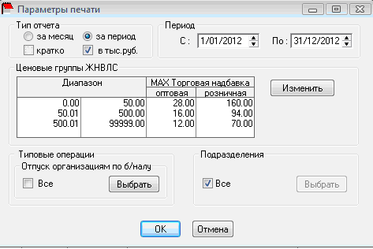
Изменения в отчете:
в полученном отчете нужно убрать заголовок, шапку, итоговую строку и все колонки КРОМЕ:
1. Штрихкод;
2. Количество;
6. Цена Госреестра без НДС (необязательное поле, но без него, как в прошлом году будет выходить окно выбора ЛС!!!);
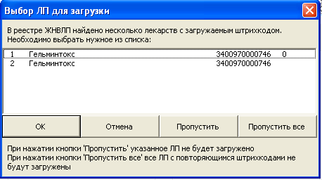
5. Сумма по цене производителя с НДС ИТОГО;
3. Сумма по фактической отпускной цене оптового с НДС ИТОГО;
4. Сумма розничной реализации по аптечной цене с НДС ИТОГО.

Поменять колонки местами, в соответствии с нумерацией (или как в файле примере), прибавить шапку (можно скопировать из примера), название листа изменить на ЛС.
!!! В полном отчете поле количество дано не в тысячах штук, а в сотнях (проверьте конкретно на своих аптеках), поэтому его надо формулой поделить на 10!!!
Файл пример:
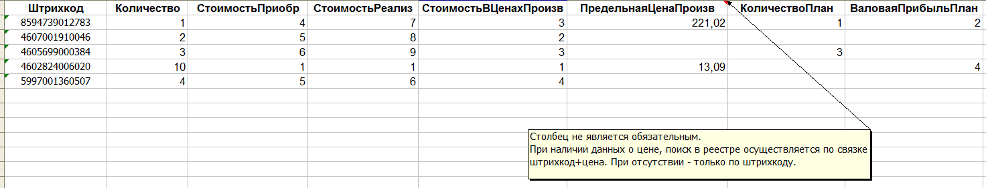
Загрузка в программу NADB.JNVLP.APTEKA.2015(v1.0.1)
в листе П2 нажать кнопку «Импорт» данных и выбрать подготовленный файл.
Остальные данные собираются на основании отчетов в программе и вносятся вручную в шаблон.

